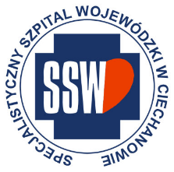

Ciechanów dnia 10.09.2024 r.

AT - ZP/2501/76/24

**Uczestnicy postępowania**

dotyczy: przetargu w trybie podstawowym bez negocjacji na dostawę **materiałów jednorazowych dla O/AiIT** ogłoszonego w dniu **30.08.2024 r. w BZP, nr ogłoszenia 2024/BZP 00478000** oraz zamieszczonego na stronie internetowej Szpitala – [https://zamowienia.szpitalciechanow.com.pl](https://zamowienia.szpitalciechanow.com.pl/)

Specjalistyczny Szpital Wojewódzki w Ciechanowie udziela informacji o kwocie, jaką zamierza przeznaczyć na sfinansowanie zamówienia, zgodnie z art. 222 ust.4 ustawy z dnia 11 września 2019 r. Prawo zamówień publicznych.

|  |  |
| --- | --- |
| **Nazwa pakietu/Wykonawca** | **kwota przeznaczona na sfinansowanie PLN** |
| Pakiet 1 - Zestaw do tracheostomii przezskórnej | 165 780,00 |
| Pakiet 2 - Zamknięty system do odsysania | 90 072,00 |
| Pakiet 3 - Zestawy infuzyjne | 88 527,60 |

E.Katarzyna Jakimiec

Specjalista ds. Zamówień Publicznych